LE COURANT ELECTRIQUE CONTINU

faire tirages feuille exercice et TP annexe

1- Aperçu historique de l'électricité

Voir polycop

2- Le courant électrique

Il existe deux types de courant.
Le courant ___________, produit de manière __________ :

Le courant ___________, produit avec un alternateur de façon __________ :.

Le courant électrique ne se voit pas, mais c'est à travers _____________________ que l'on peut le détecter.

- Un effet ______________ : Le fil de la lampe à incandescence est _______________
- Un effet ______________ : Une ____________________est déviée à proximité d'un fil parcouru par un courant.
- Un effet ______________ : On obtient des ________________________ sur les électrodes d'un électrolyseur.

3- Symbolisation des composants électriques

On distingue trois familles de composants électriques

- Les _____________________ (piles, batteries d'accumulateurs, générateurs de tension continue et de tension alternative…)
- Les ____________________ (lampe à incandescence, résistor, autoradio, etc….)
- Les _____________________ (servent à mesurer une grandeur électrique)
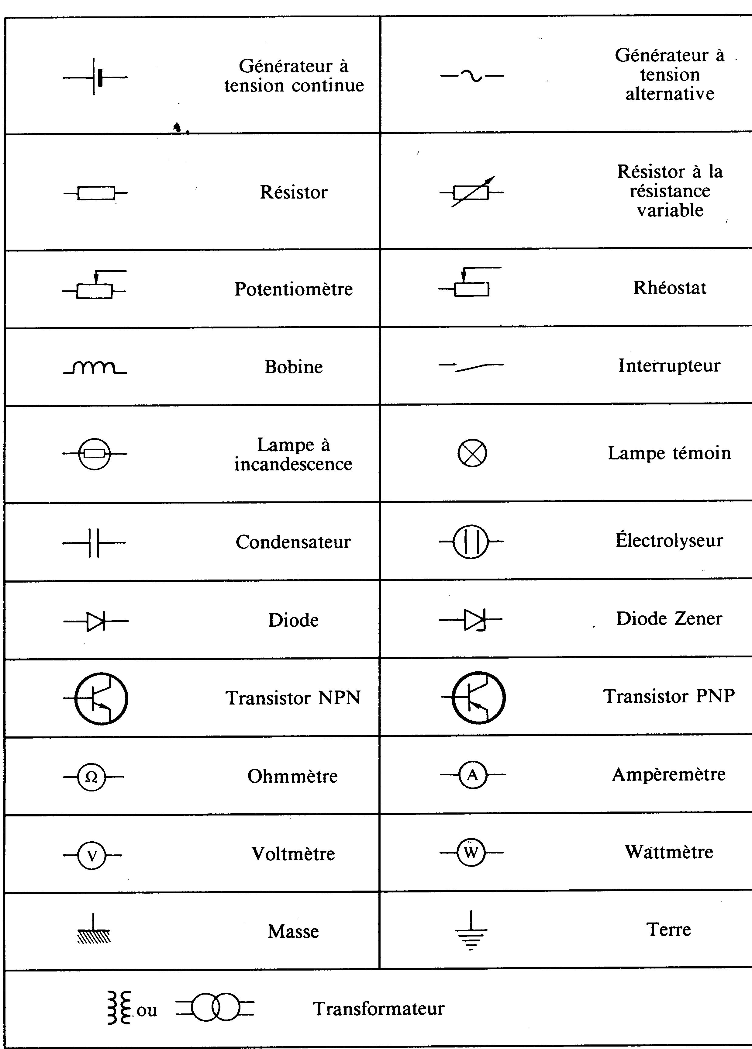
Application : Faire le schéma électrique du montage suivant,

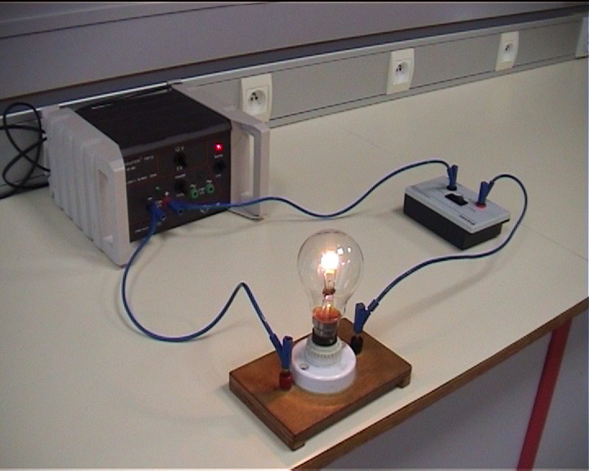

4- Le circuit électrique

Pour assurer le passage du courant, il est nécessaire d'avoir un circuit __________, composé d'au moins un _______________, de fils _________________ (généralement en cuivre), et d'au moins un __________________.

Remarque : Un élément qui ne laisse pas passer le courant est un ______________________.

5- Tension électrique

Pour que de l'eau coule, il faut une différence de _____________, une _________. De la même façon, pour qu’un courant électrique I circule entre deux points A et B d’un circuit, il est nécessaire d’avoir une différence de _________________________ entre ces deux points.

Le courant I va toujours du potentiel électrique le __________ vers le potentiel électrique le ___________, tout comme l’eau qui coule du point d’altitude le plus haut vers le point d’altitude le plus bas. Ici, de ___ vers ___.

V désigne le _______________________ d'un point du circuit. Il s’exprime en ___________.

U_{AB} = V_{A} – V_{B} exprime la ____________________ entre les points A et B et s'exprime donc aussi en Volt (V).
On appelle ____________________________ entre deux points d'un circuit, la différence de potentiel qui existe entre ces deux points. U_{AB} est la entre A et B.

6- Intensité

L'intensité d'un courant I en un point d'un circuit, est la quantité d'électricité qui passe en ce point pendant une seconde. L’unité d’intensité de courant électrique. I s’exprime en ______________de symbole ____. On peut la comparer au débit d'eau qui passe dans une rivière.

7- Générateur

C’est le générateur qui produit cette différence de potentiel dans un circuit électrique. C’est un dipôle _______________, c’est à dire qu’il a une borne « + » et une borne « - ». En courant continu, il se représente par le symbole

8- Sens du courant continu

Le sens du courant va du _____ du générateur au _____ du générateur, à l’extérieur de celui-ci. Il se symbolise par une flèche _____ la branche du circuit.

9- Symbolisation de la tension

La tension entre deux points se symbolise par une __________ qui relie ces deux points.

Convention _____________ : Pour un générateur, la tension et I se flèchent dans le ________________.
P
N
I

Convention _____________ : Pour un récepteur (lampe à incandescence, résistor….), la tension et I se flèchent dans le ___________________.
A
B
I

10- Appareils de mesure

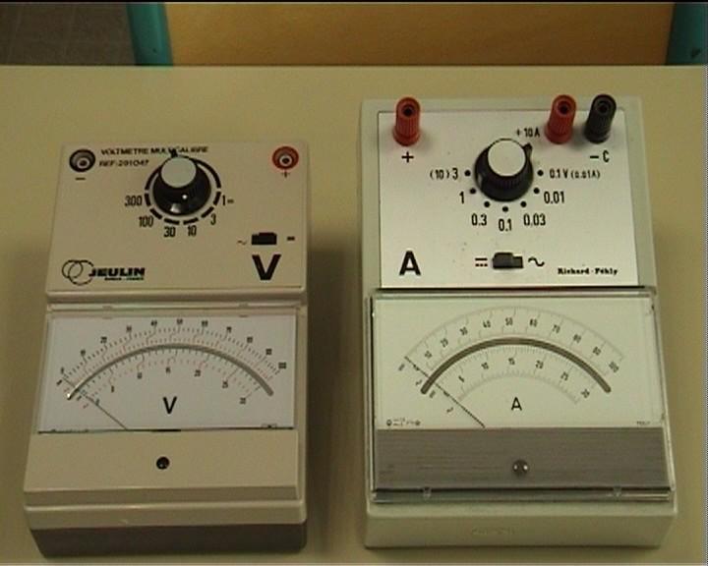
10-1 Généralités sur les appareils de mesure

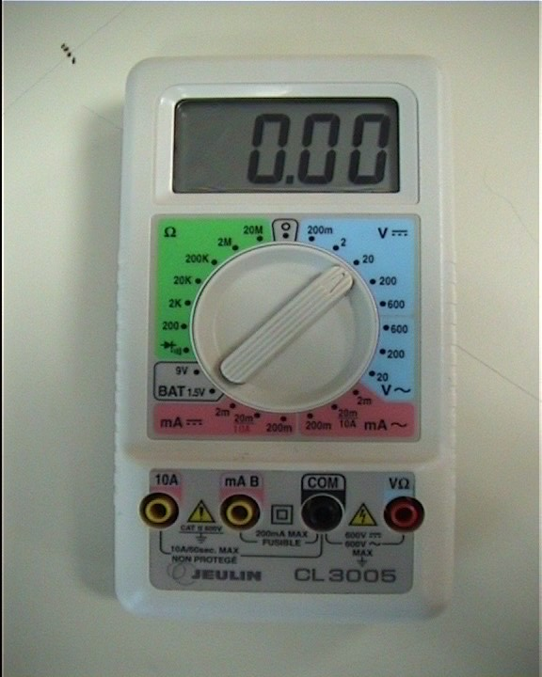
Il existe des appareils de mesure à aiguille dit _____________, et des appareils de mesure à affichage numérique. On trouve des voltmètres simples, des ampèremètres simples, et de plus en plus fréquemment des __________________, qui permettent de mesurer plusieurs grandeurs avec un seul appareil.

10-2 Mesure d'une tension

La différence de potentiel se mesure à l’aide d’un voltmètre, monté en __________________. C’est un appareil polarisé. Le (+) du voltmètre se branche du côté du (+) du générateur. Schéma de branchement,

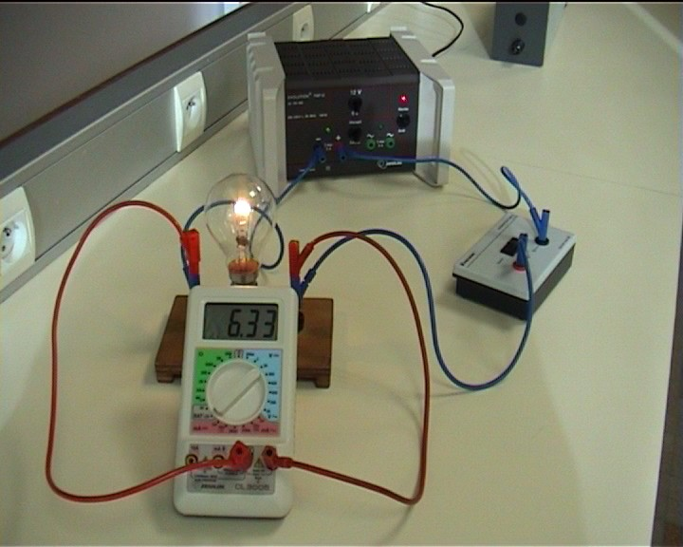

10-3 Mesure d'une intensité

L’intensité se mesure à l’aide d’un ampèremètre (à comparer au compteur d’eau) branché en _________________ dans le circuit. C’est un appareil polarisé. Schéma de branchement,
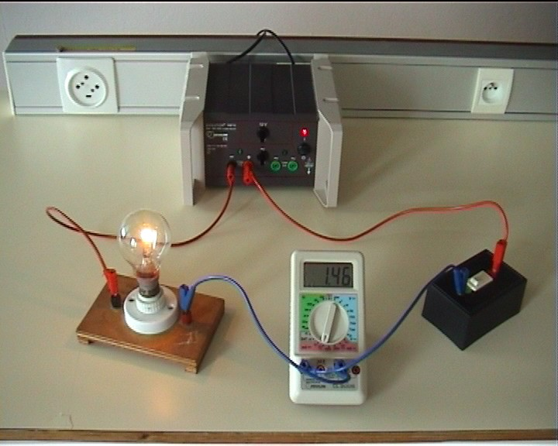

10-4 Calibre
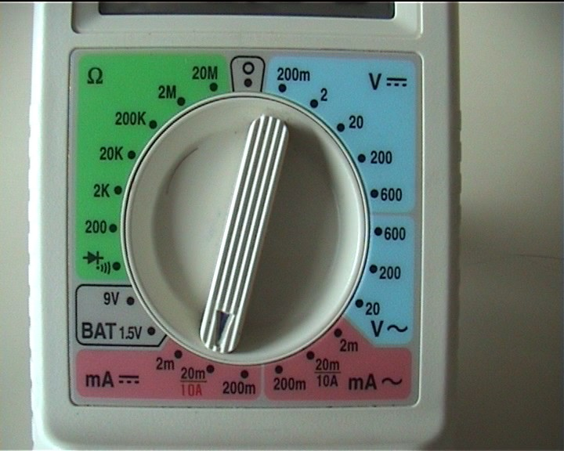
Le calibre est __________________________________ que peut mesurer l’appareil. Pour un appareil à aiguille, il correspond à la __________________________ de l’aiguille.

10-5 Choix du calibre

Si l’on n’a pas d’idée de la valeur à mesurer, on se mettra d’abord par sécurité sur le _________________________ calibre. Si un ordre de grandeur de la valeur à mesurer est connu, alors on prendra le premier calibre disponible _____________________ à cette valeur.

10-6 Branchement d'un multimètre
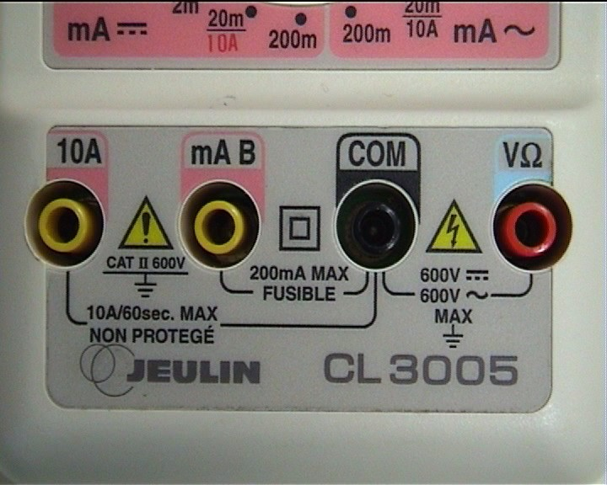
Qu'il soit en Ampèremètre ou en Voltmètre, on branche toujours un fil sur le _______, qui correspond au moins du multimètre, et l'autre sur une des bornes restantes suivant le calibre choisi.

10-7 Cas des appareils à aiguilles

L’aiguille se déplace devant une graduation qui comporte un certain nombre de divisions (50, 100, 150 par exemple). La déviation de l’aiguille est _______________________ à la grandeur mesurée. Pour trouver sa valeur on utilise la relation suivante :

Application : Quelle est la valeur de la tension mesurée par ce Voltmètre?

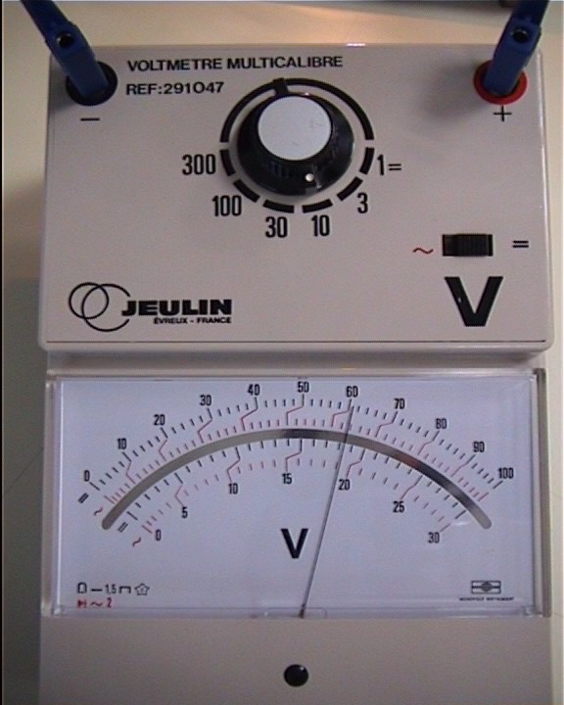

11- Les lois du courant continu

Liste de matériel :
- Un générateur de tension continu 12V
- Un interrupteur
- Une lampe à incandescence
- Un résistor
- 7 fils
- 2 multimètres

11-1 Intensité et tension dans un circuit sans dérivation.

11-1-1 Recopier le schéma et flécher les tensions U_{AB}, U_{BC} et U_{AC}. Placer sur ce schéma un appareil de mesure pour mesurer l’intensité en C, et un appareil de mesure pour mesurer la tension. entre les points B et C. On fera un tracé propre et à la règle.

11-1-2 Faire le montage dessiné, et appeler le professeur avant de mettre sous tension ! !

11-1-3 Mesures

U_{AB} = U_{BC} = U_{AC} = U_{PN} =

I_{A} = I_{B} = I_{C} =

11-1-4 Que peut-on dire de U_{PN} et de U_{AC}? Dire pourquoi cela était prévisible.

11-1-5 Conclusions

11-2 Intensité et tension dans un circuit avec dérivation.

11-2-1 Recopier le schéma et flécher les tensions U_{AB}, U_{CD} et U_{PN}. Placer sur ce schéma un appareil de mesure pour mesurer l’intensité I₃, et un appareil de mesure pour mesurer la tension entre les points P et N. On fera un tracé propre et à la règle.

11-2-2 Faire le montage dessiné, et appeler le professeur avant de mettre sous tension ! !

11-2-3 Mesurer U_{PN} et U_{NP}

U_{PN} = U_{NP} =

Que peut-on en déduire?

11-2-4 Mesurer alors,

U_{AB} = U_{CD} =

I₁ = I₂ = I₃ = I₄ =

11-2-5 Conclusions

12- Rôle du rhéostat dans un circuit électrique

12-1 Description du rhéostat

Le rhéostat est un appareil comportant __ bornes. 2 bornes noires appelées « bornes _______ », et une borne rouge appelée « borne ______________ ». Certains ont une 4ème borne jaune et/ou verte, que nous n’utiliserons pas (sert à relier la carcasse métallique de l’appareil à la terre). La borne variable est repérée par une ______________ sur son symbole.
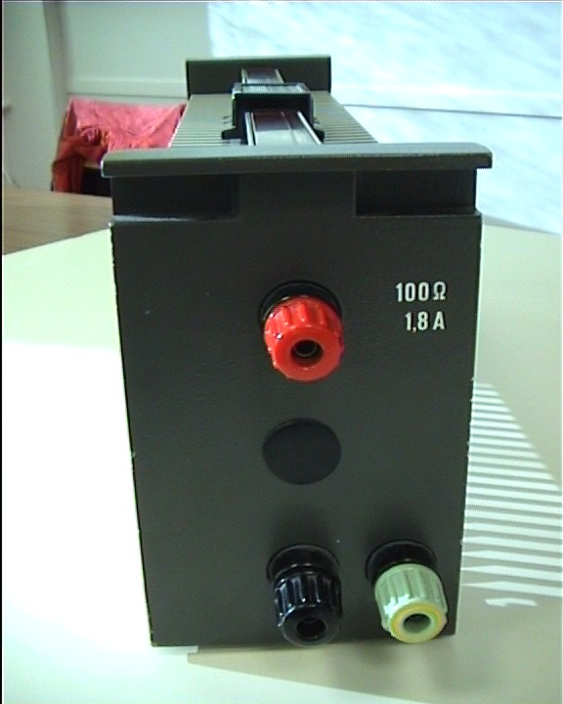
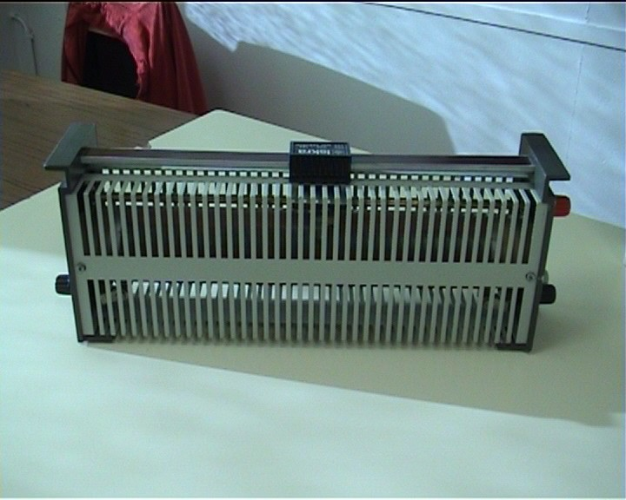

12-2 Réaliser le montage suivant, en respectant la place de chaque élément, et appeler le professeur avant de mettre sous tension ! !

12-3 Déplacer le curseur « C » de A vers B et constater ce qui se passe au niveau de l'éclat de la lampe.

12-4 Placer un ampèremètre de telle manière à mesurer l'intensité qui traverse la lampe. Que constate t'on?

12-5 Quel est donc le rôle du rhéostat dans le circuit ?

